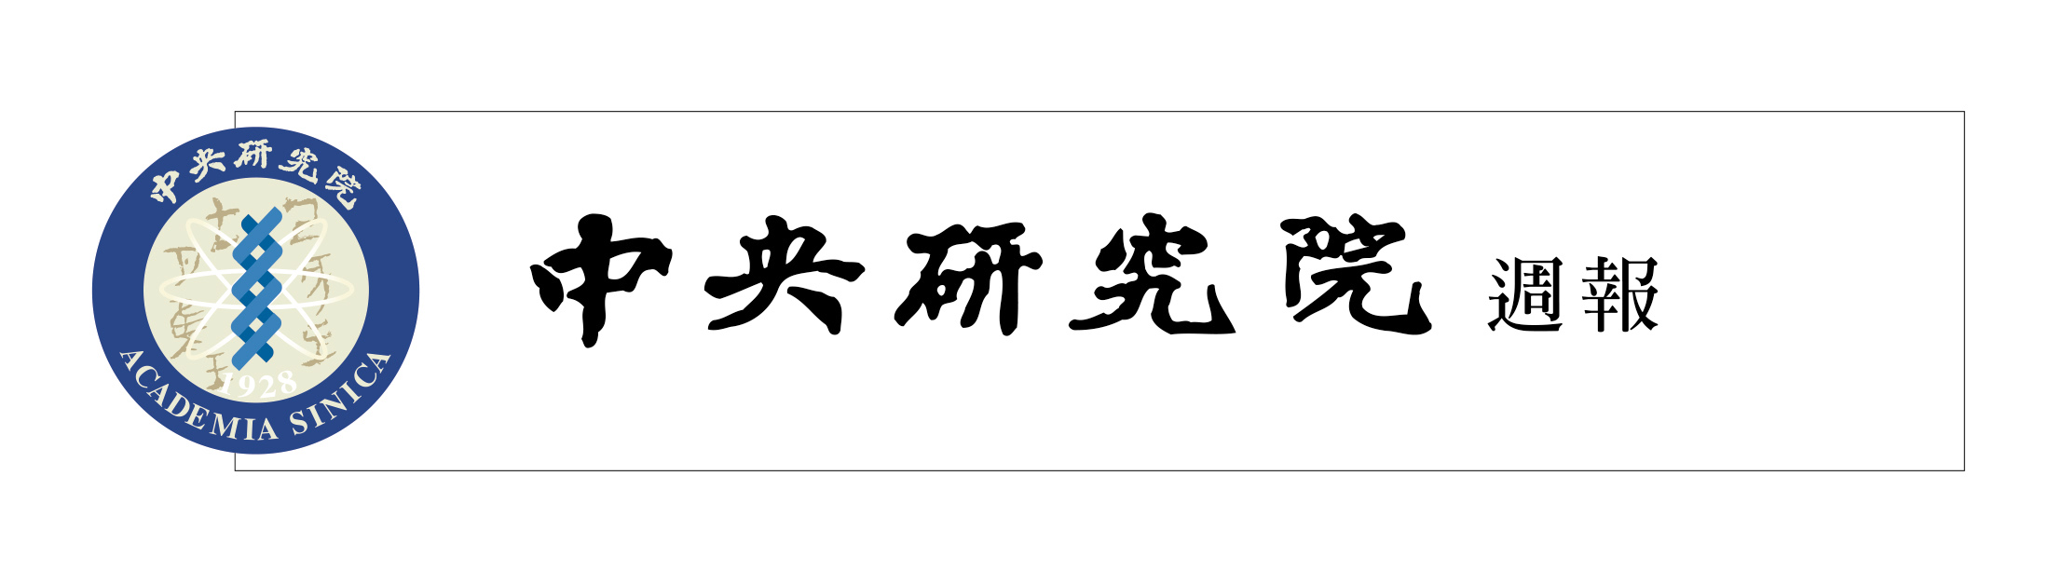

中央研究院 發行 73年11月01日創刊 96年1月25日出版 院內刊物 / 非賣品
第1106期

本院要聞  人事動態  生物化學研究所助研究員王廷方奉核定為副研究員，聘期自96年1月12日起。  生物醫學科學研究所副研究員范盛娟奉核定為研究員，聘期自96年1月12日起。  基因體研究中心李宗璘奉核定為助研究員，聘期自96年2月1日起。  經濟研究所楊淑珺奉核定為助研究員，聘期自96年2月5日起。  法律學研究所籌備處黃舒芃奉核定為助研究員，聘期自96年2月1日起。  台史所來函更正  週報第1104期（96年1月11日出版）所刊〈回應李明輝研究員的指正〉中有兩處誤植。《田建治郎日記》應為《田健治郎日記》，「後藤文雄」為「後藤文夫」之誤。 |  | 學術活動  96年度美國李氏傳統基金會獎助金  即日起至2月8日止受理申請  一、美國李氏基金會(The Li Foundation)於民國87年起請本院推薦優秀年輕學者參加甄選，本年度援例由各所(處)、中心推薦人選，並經由學術諮詢總會審查後，送請院長核定三位候選人。  二、候選人資格與條件：  (一)最近一年內自美國返國服務或即將返國服務之學者。  (二)候選人無年齡限制，但以40歲以下之年輕學者為佳。  (三)候選人須於科學或人文領域中有傑出表現。  三、推薦方式：請詳述候選人姓名、年齡、學經簡歷、自美國返國時間、研究領域、學術成就等相關資料(無需填寫報名表)，並檢附以所(處)、中心名義撰寫之中、英文推薦函與候選人國外指導教授或同僚之推薦函等相關資料乙式5 份，於2 月8日前逕送秘書組公關科彙辦，逾期恕不受理。如有任何疑問，請電洽：27899868，白乃文小姐。
Mini-symposium on Alzheimer's Disease
時 間：96年2月6日（星期二）
地 點：生物醫學科學研究所B1B演講廳
時 間 | 主 講 人 | 題 目
13:30 ~ 14:15 | Akihiko Takashima | Role of Tau Aggregation on Neurodegenerative Disease
14:15 ~ 15:00 | Douglas G. Walker | The Anti-inflammatory Molecules CD200 and CD200 Receptor as Therapeutic Targets for Alzheimer's Disease
15:00 ~ 15:45 | Takaomi C. Saido | Metabolism of Amyloid Beta Peptide and Alzheimer's Disease
15:45 ~ 16:30 | Lih-Fen Lue | Pathological and Biomarker Studies of the Receptor for Advanced  Glycation Endproducts in Alzheimer's Disease
16:30 ~ 17:15 | Hiroshi Yamamoto | A Multi-ligand Receptor RAGE Related to Alzheimer’s Brain Disease: Lessons from Diabetes-induced Vascular Injury
主辦單位：本院生物醫學科學研究所 參考網址：http://www.ibms.sinica.edu.tw/
本期要目  1 本院要聞 1 學術活動  2 公布欄 2 知識天地  4 學術演講 | 編輯委員：紀元文 楊大衍 楊淑美 廖弘源 羅紀琼  排版：黃淑娥 中克電腦排版企業有限公司  http://www.sinica.edu.tw/as/weekly/index.html  E-mail:wknews@gate.sinica.edu.tw  地址：台北市11529南港區研究院路2段128號  電話：2789-9408；傳真：2782-1551  《週報》為同仁溝通橋樑，如有意見或文章，歡迎賜稿。本報於每週四出刊，前一週的週三下午5:00為投稿截止時間，逾期稿件由本刊視版面彈性處理。投稿請儘可能使用E-mail，或送總辦事處秘書組公關科3111室。

公布欄
96年赴越南國立胡志明自然科學大學短期訪問學者名單核定
本院與越南國立胡志明大學(University of Natural Sciences, Vietnam National University Hochininh City) 2007年互訪案，經雙方同意生物多樣性中心研究員趙淑妙赴越南作為期一個月的學術訪問。研究專題為「Diversity and Evolution of the Terpene Synthase Gene Family in Fokienia, hodginsii (Dunn) (Cupressaceae) Henry et Thomas」。
人社中心（調研）執行「華人家庭動態資料庫的建立－第九年計畫」面訪調查
調研中心協辦「華人家庭動態資料庫的建立－第九年計畫」於96年1月底至3月底進行面訪調查，針對之前樣本中1935～1976及1978～1980年出生者進行追蹤訪問，並訪問上述樣本年滿25歲的子女（1981～1982年出生）。洽詢電話：2788-4188轉分機302、309，鄭秋汶、林婉菁小姐。
第十五屆台北國際書展（96年1月30日至2月4日）
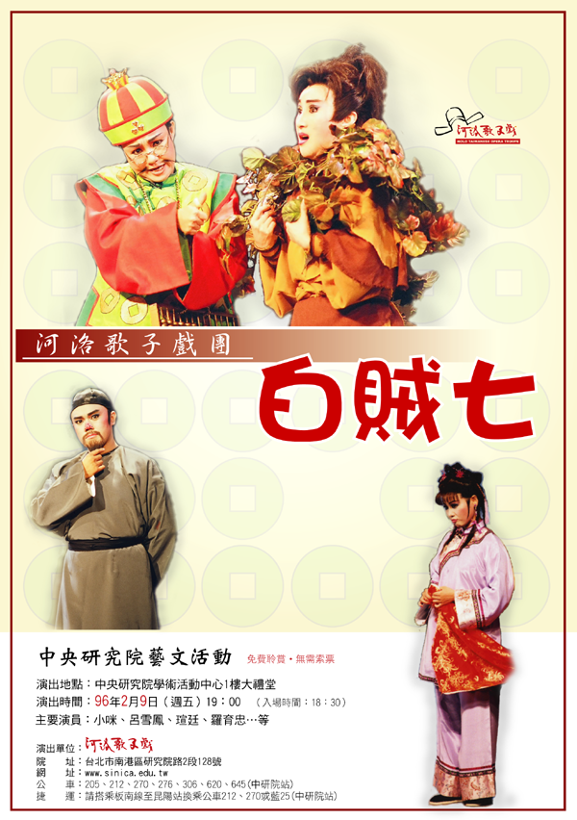
由本院出版委員會規劃參加之第十五屆台北書展，將於1月30日起在台北世貿中心展開為期六天的展覽活動。本院於政府出版品專區A435設有3個攤位，由12個研究所、研究中心配合提供出版品，參展書籍近千種。歡迎各界蒞臨參觀。
河洛歌子戲團來院演出「白賊七」
時 間：96年2月9日（星期五）晚上7時（6時30分入場）
地 點：本院學術活動中心1樓大禮堂 (免費聆賞，無需索票)
演 出：河洛歌子戲團
主要演員：小咪、呂雪鳳、瑄廷、羅育忠
簡 介：
河洛歌子戲團秉持「尊重傳統，勇於創新」的宗旨引領精緻歌子戲的風潮，成立15年來推出了24部大戲，題材廣泛形式多樣，勇於探索不同的演出風格，贏得廣大觀眾的愛戴和專家學者的高度贊賞。已連續6次獲得電視節目傳統戲劇金鐘獎寶座，同時獲得「戲劇薪傳獎」、「台北市文化獎」等殊榮；被國家文化建設委員會評定為傑出演藝團隊，團長劉鐘元先生也榮獲台灣文化傑出人士獎。河洛歌子戲團被觀眾媒體評贊為「開拓台灣精緻歌子戲最新里程碑的台灣第一劇團」。
知識天地
希臘大力士赫拉克利斯流浪到中國？
─中西藝術交流史中的一頁─
邢義田（歷史語言研究所研究員）
過去在文化傳播論流行的時代，不少中外學者喜歡將中國古代文化的來源追到遙遠的西亞，甚至埃及，例如認為中國最古的文字來自兩河流域或埃及的象形文，中國傳說中的人類始祖伏羲、女媧就是亞當和夏娃。這些說法雖然已經不再流行，但是中西文化交流仍然是中外史學界熱衷的課題。許多奇談怪論，仍然時常可以見到。譬如說西元前一世紀曾有羅馬軍團士兵一百餘人，戰敗被俘至漢代邊郡，在今天甘肅永昌附近，建了一座城，為漢朝守邊，他們的後裔至今仍在永昌當地。去年美國Discovery頻道甚至為此製作了特別節目。
這些說法都是證據不足的附會。要建立具有說服力的文化交流史，我覺得最少必須要能說明兩個方面：（1）能有比較充分的具體證據，證明文化因素傳播的過程和路線；（2）能夠說明文化傳播的動力，是什麼力量造成了文化的流播。
因為偶然的機緣，我注意到西元前六世紀，古希臘最受歡迎的神話人物赫拉克利斯(Heracles, Herakles, 或羅馬人口中的Hercules)。他具有特色的藝術造型竟然因為亞歷山大東征，羅馬皇帝的愛好，不遠千里，途經中亞、印度，隨著佛教流播，進入了中古中國，為西方藝術的東流，寫下腳步歷歷可數，又十分有趣的一頁。
一、赫拉克利斯從希臘世界出發
赫拉克利斯在希臘和羅馬神話中是一位形象和角色都十分清晰的英雄。在神話傳說中，他為了成神不死，憑藉半人半神（semi-god）般超人的勇氣和智慧，為人類救災解厄，據說曾完成十二件艱鉅的任務（twelve labors）。一般流行的版本都說他完成的第一件任務就是和一頭刀槍不入的獅子搏鬥，最後成功勒死它，剝下它的皮，披在自己的身上，獅子頭則成了他的頭盔。他擁有許多神賜的武器，其中最著名的是以野橄欖木製成，表面凹凸的棍棒（club）。
自西元前六世紀中期，棍棒和獅皮（lion skin）已經成為赫拉克利斯的造型特徵，出現在數以千計的希臘、羅馬陶瓶、壁畫、錢幣、銅、石雕像甚至飾物上。（圖1）這兩件赫拉克利斯最主要的外形標簽，不一定同時出現。由於還有其它人物或景物的搭配，其中任何一項標簽即足以標示他的身份。他甚至有若干典型的姿勢，或坐或立，或舉手整冠，或垂手斜倚棍棒，藝術史的專家從殘像的姿勢即能判斷其身份，甚至時代。
二、隨著亞歷山大東征和羅馬擴張，來到中亞和印度
隨著西元前四世紀亞歷山大大帝（Alexander the Great, 356-323B.C.）的東征和西元前後一世紀羅馬帝國在地中海東部的擴張，赫拉克利斯和其他的希臘神話傳遍中亞和中亞以東的各地。
在諸多希臘神話人物中，是英雄又是神的赫拉克利斯和亞歷山大關係十分特殊。亞歷山大和他的家族深信他們是赫拉克利斯和阿奇利斯（Achilles）的後裔。希臘和羅馬時代的貴族將自己家族的譜系追溯到某些傳說中的神或英雄，是極其常見的事。亞歷山大為了彰顯自己和赫拉克利斯的深切關係，根本即以赫拉克利斯化身的形象出現。亞歷山大在所造的錢幣和雕刻中，將自己打扮成一位頭戴獅皮帽的赫拉克利斯。（圖2）
亞歷山大是無數羅馬皇帝崇拜和模仿的對象，從共和時代的安東尼（Marcus Antonius, c.83-30B.C.）和凱撒（Julius Caesar, 100-44B.C.）到四世紀的皇帝裘里安魯斯（Julianus, 361-363），幾無不夢想成為亞歷山大第二。在羅馬皇帝的推波助瀾之下，亞歷山大的先祖赫拉克利斯始終是最受歡迎的神話英雄之一，在帝國的東方以及以東的中、西亞留下很多崇拜的遺痕。
西元前三世紀至西元後二、三世紀，希臘半島以東，無數希臘北部、貴霜、大夏、斯基泰的王國都受到影響。他們或者學亞歷山大將自己裝扮成赫拉克利斯，或者將手持棍棒和獅皮的赫拉克利斯打造在自己的錢幣上。赫拉克利斯的銅雕像或石刻以及有其頭像的錢幣在這個區域內發現的極多。
三、隨著佛教，「變形變身」進中國
印度河西北的犍陀羅地區（Gandhara）處在歐亞大陸和印度次大陸各方文化往來的交口。在西元前後，先後受到斯基泰、印度—希臘（Indo-Greek）、安息和貴霜王國的統治，此地佛教藝術深受希臘化藝術的影響，變形變身的赫拉克利斯只是其中一個小小的例證而已。
他由希臘神話的大力士逐漸變身變形成為護衛佛主釋迦牟尼，手持金剛杵的金剛神。從日本鎌倉絲路研究所收藏的一件西元二至三世紀泥塑執金剛神頭像和大英博物館所收藏的一件同時代的犍陀羅執金剛神浮雕石像，可以清楚看出赫拉克利斯造型上原本的希臘特色如何漸漸消褪，而犍陀羅—印度式的色彩轉趨濃厚。（圖3、4）
與此造型十分類似的執金剛神，隨著佛教傳入中國，也出現在新疆的克孜爾佛教石窟中。赫拉克利斯的希臘造型特色越往東走，丟失和變化越多。不過令人驚異的是他的棍棒和獅皮帶爪頭盔，或完整或分散，仍十分醒目地保存在中國南北朝的佛教造像和隋唐時代的武士陶俑身上。這些造像和陶俑分佈可以廣及四川、陝西、山西、河南和河北。在有些唐代的武士俑身上，棍棒和獅虎頭形盔同時出現，可以證明這較不可能是中國工匠偶然的創意，而應該是套用外來藝術的表現手法。（圖5、6）
「變身變形」進入中國的赫拉克利斯，有幾件有趣的變化：第一，他們變成唐墓中象徵性的守衛俑。從出土位置較清楚的幾件可以推知，這些俑多被放置在墓道或墓門的兩側，以威武之姿手持武器，保衛著墓的入口。他們的角色頗類似佛窟壁畫或塑像中擔任護法的執金剛神或闇達婆。由此可見，赫拉克利斯在進入中國以前雖然早已改頭換面，他原本勇士和保護者的形象，仍然相當一貫地被保持下來。
其次，角色相似，地位卻下降。在希臘、羅馬和中亞，赫拉克利斯和統治者不論是亞歷山大、羅馬皇帝或安息和貴霜國王的形象每每結合在一起，有著無比尊祟的地位。在佛教藝術的脈絡裡，他變形成為佛主釋迦的眾多護法金剛、神王、力士之一或天龍八部的闇達婆，不但失去了唯我獨尊的地位，更從主位降為陪侍。他那隻神聖和無堅不摧的棍棒，在變形為護法金剛或力士後，或仍保持，或由金剛杵所取代；在克孜爾石窟壁畫裡，棍棒曾淪落成為身份低賤牧牛人的手中之物。只有赫拉克利斯的獅皮頭盔始終受到珍惜，繼續披在勇士的身上。
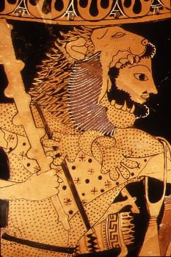
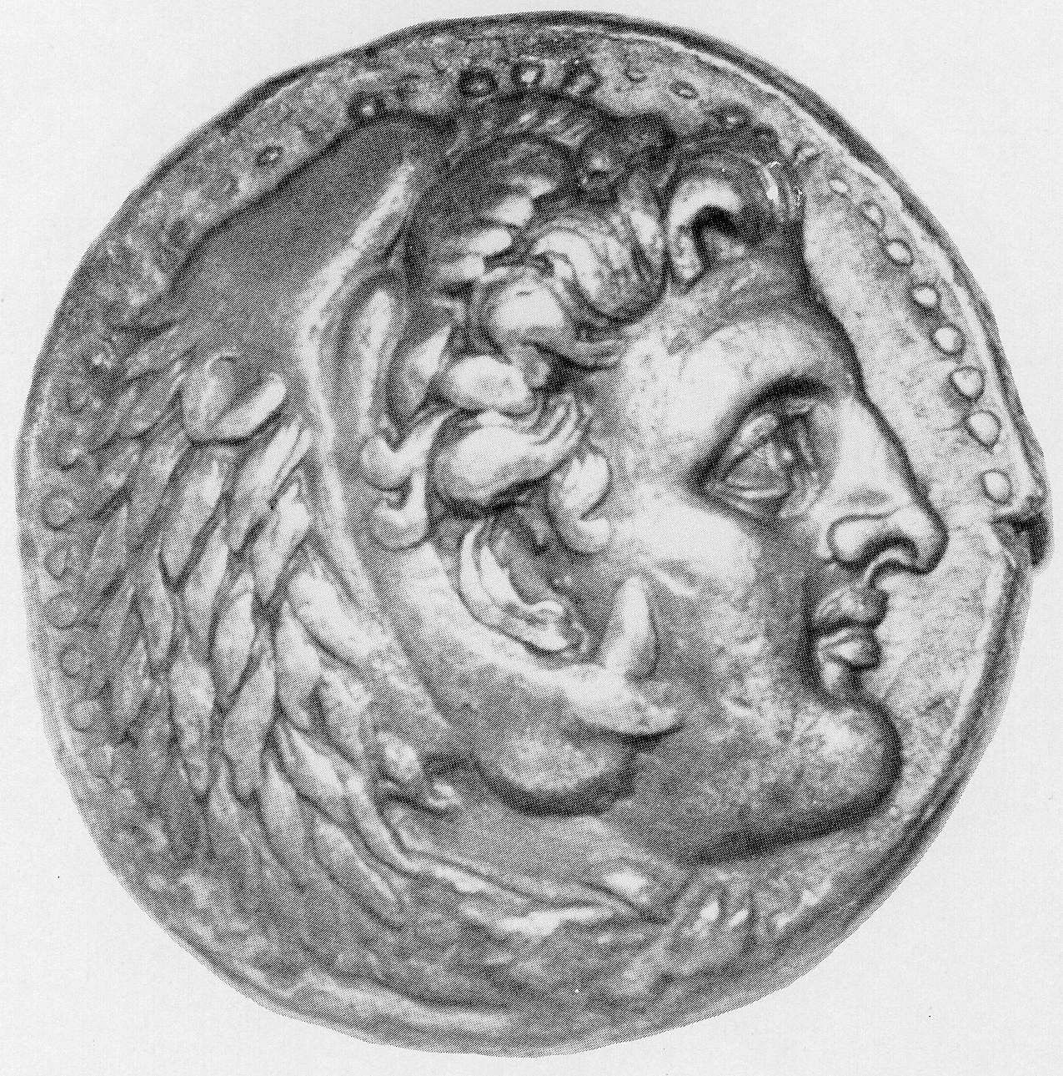
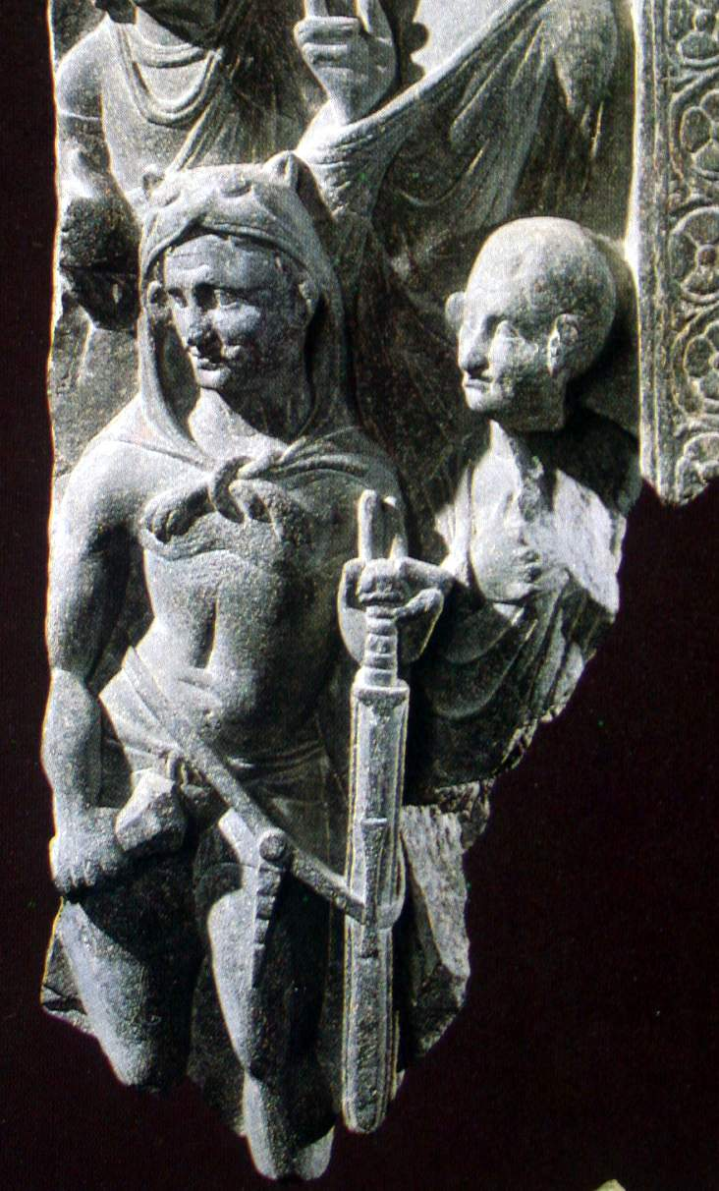
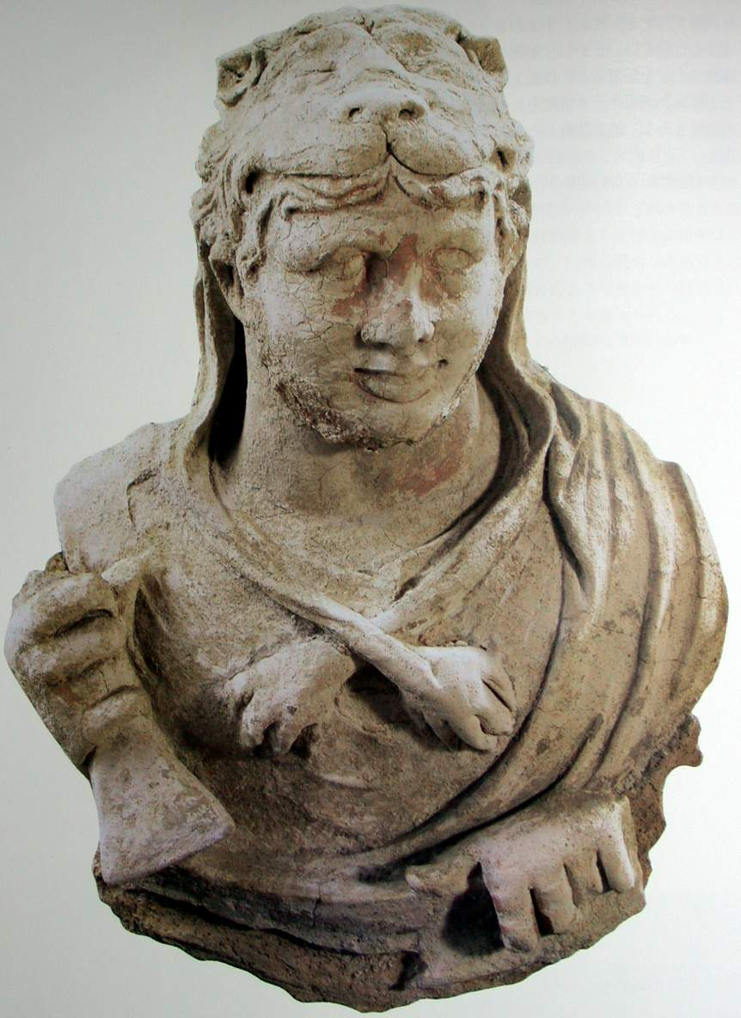
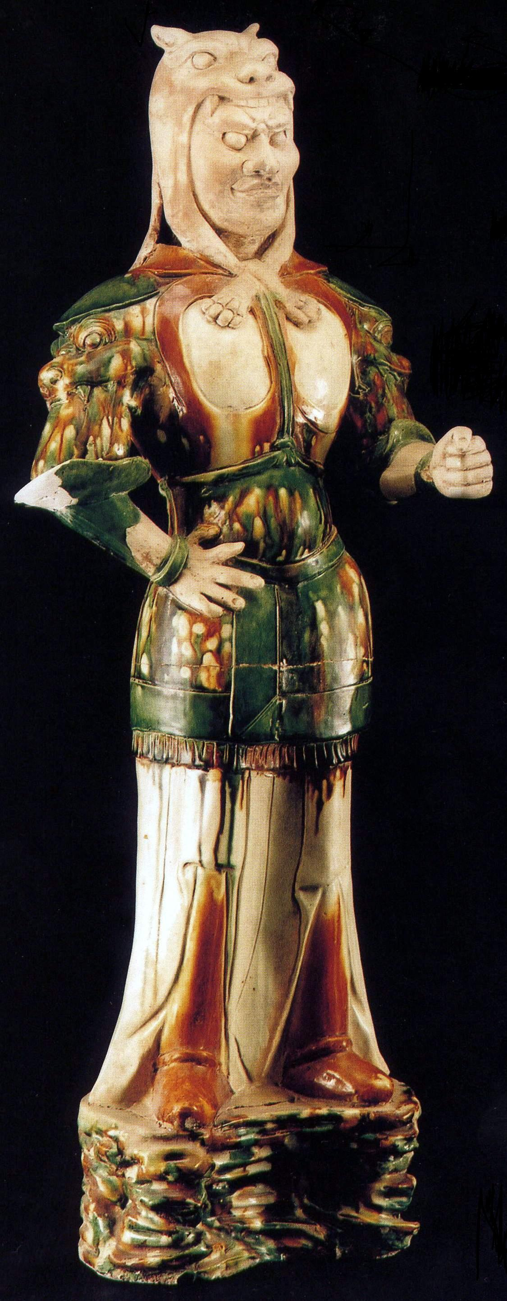
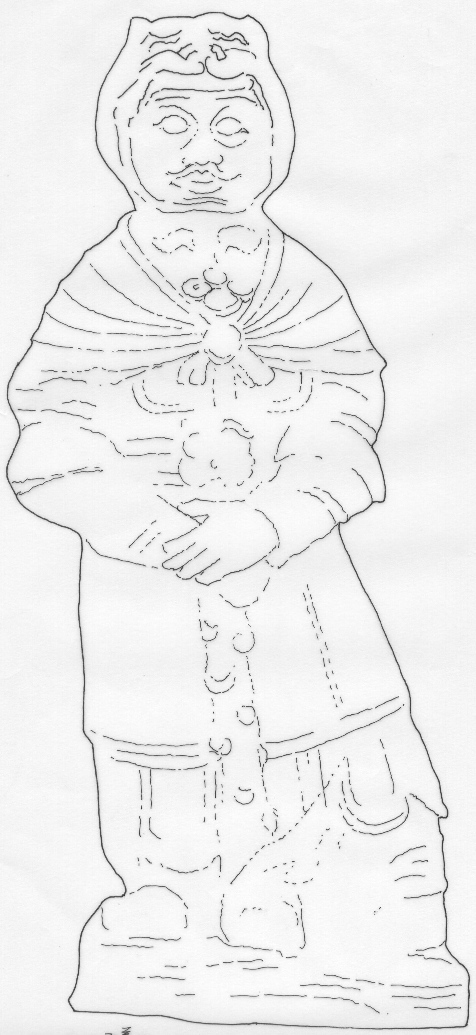
圖1：希臘陶瓶上的赫拉克利斯
圖2：銀幣上戴獅皮頭盔的亞歷山大
圖3：犍陀羅佛教藝術中變形變身的赫拉克利斯
圖4：犍陀羅藝術中的執金剛神
圖5：西安東郊出土唐三彩武士俑
圖6：山西長治北石槽唐代3號墓武士俑
圖2

圖3

圖4

圖5

圖6

圖1

四、這一頁歷史有什麼意義？
追索中西文化交流的痕跡，稍一不慎即易流於附會。過去一兩百年，中外學者依據越來越多的出土文物，為交流的樣貌勾勒出越來越清晰的輪廓。但是資料畢竟有限，認識仍多不足，附會之說，此起彼落。我因偶然的機緣，試圖尋繹唐武士俑身上的外來文化因子，追到千餘前年，數萬里外的希臘，誰能相信唐武士俑頭上的獅或虎皮帽和手中握的棍棒，原產地竟是地中海世界的古希臘呢？
中國古代四川地區佛教造像的淵源，是爭論未定的大問題。目前的說法可粗分為兩大派：一派認為主要源頭是長江下游的佛教中心─建康。另一派認為應是源自河西和西域，甚至受到關中的影響。棍棒或獅（虎）皮帽只是佛教造像圖式中較邊緣性的元素，不過未嘗不可當作傳播關係中的一項指標。河西、關中和建康地區佛教造像中的力士或神王手中是否有棍棒，尚待進一步查考。不論是那一個地區曾出現較早同式的棍棒，對我們判斷四川地區佛教造像的淵源，會有不小的幫助。
學術演講
日期 | 時間 | 地 點 | 主 持 人 | 講 員 | 講 題
數 理 科 學 組
1/29(一) | 10:30 | 統計所2樓交誼廳 |  | 王秀瑛副研究員  (統計所） | Exact Confidence Coefficients of Confidence Intervals for a Binomial Proportion
1/30 (二) | 14:00 | 物理所1樓演講廳 | 李尚凡博士 | 李超煌副研究員  (應科中心) | 見皮也見骨：活細胞顯微術
2/1(四) | 15:30 | 化學所A108會議室 | 林建村博士 | 何榮銘教授(清華大學) | Self-assembly of the Chiral Block Copolymers
生 命 科 學 組
1/29(一) | 11:00 | 生醫所B1B演講廳 | 謝小燕博士 | 譚婉玉副研究員  (生醫所) | A Trio of Alternative Splicing, Genomics and Genetic Disease
1/29(一) | 16:00 | 本院育成中心會議室(南港軟體工業園區F棟生物科技館18樓) | Dr. Wen-Chin Yang | Dr. Be-Sheng Kuo (AbGenomics Corporation) | From Discovery to the First-in-Man Clinical Trial -- Preclinical Development of an Oral Small Molecule Drug
人 文 及 社 會 科 學 組
1/30(二) | 14:30 | 歐美所研究大樓  1樓會議室 | 李有成所長 | Prof. Shin Yamamoto, Yokkaichi Univ., Japan | The East Writes Back: The Afro-Asiatic Elements in Caribbean Literature
 |  |  |  | Prof. Gishin Kitajima, Yokkaichi Univ., Japan | Black Studies in Japan
1/30(二) | 15:00 | 經濟所B棟110室 |  | 王道一博士 (California Inst. of Technology) | The eBay Market as Sequential Second Price Auctions—Theory and Experiments
2/1(四) | 14:00 | 蔡元培館  1樓會議室 |  | 張峰彬助理教授  (政治大學) | 影響成為自營業者的性別差異：台灣與南韓之比較

